**数字音视频软件操作手册**

姓名：李鑫然

班级：数媒2003班

学号：1191200303

目录

一、 实验简介 1

二、 功能介绍 2

2.1统计编码 2

2.1.1 哈夫曼编码 2

2.1.2 哥伦布编码 3

2.1.3 算术编码 5

2.1.4 游程编码 6

2.2预测编码 8

2.2.1 DPCM编码 8

2.2.2 余弦变换编码 10

2.2.3 小波变换编码 10

2.3 JPEG编解码 11

2.4 FFmpeg功能 13

2.4.1 裁剪、拼接 13

2.4.2 压缩、转码 18

2.4.2.4 gif 21

2.4.3 提取、混合 22

三、 算法原理 27

3.1统计编码 28

3.1.1 哈夫曼编码 28

3.1.2哥伦布编码 28

3.1.3算术编码 29

3.2预测编码 30

3.2.1 DPCM编码 30

3.2.2余弦变换编码 31

3.2.3 小波变换编码 32

3.3 JPEG编解码 33

1. 实验简介

本软件是使用Python为编写语言，PYQT5作为UI界面工具，结合ffmpeg和各种底层算法完成的一款，以图像，视频，音频编解码功能为主的桌面应用。

下图为软件初始主页面：

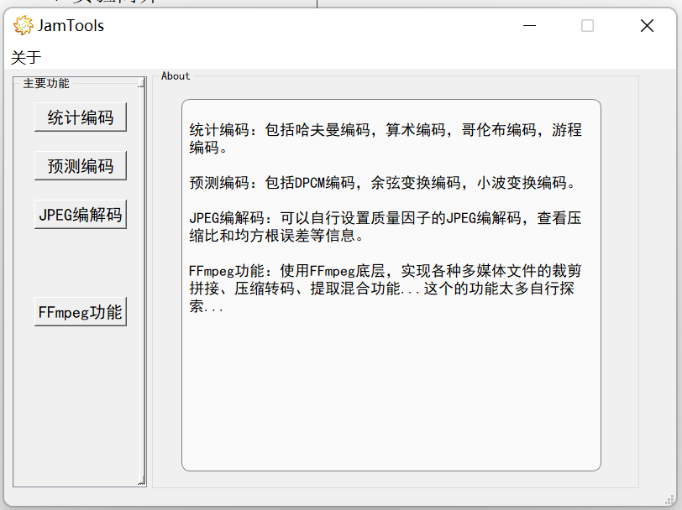

1. 功能介绍

本软件一共包括四个主要功能：统计编码，预测编码，JPEG编解码，FFmpeg功能。

**2.1统计编码**

统计编码包括：统计编码：包括哈夫曼编码，算术编码，哥伦布编码，游程编码。

**2.1.1 哈夫曼编码**

操作步骤：

点击开始选择图片，即可进行操作。

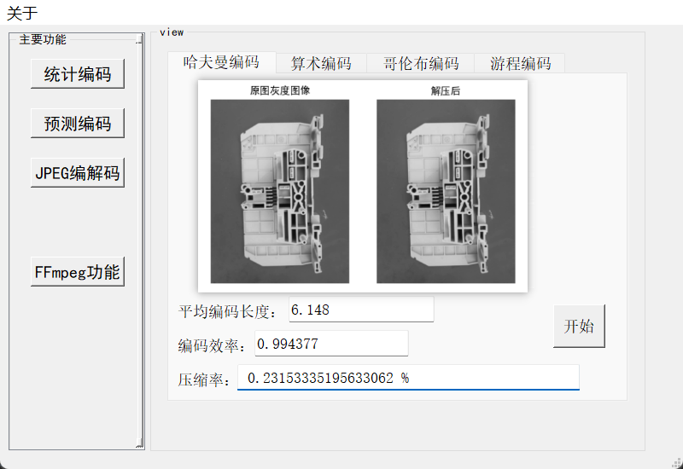

**2.1.2 哥伦布编码**

操作步骤：

点击开始选择图片，即可进行操作。

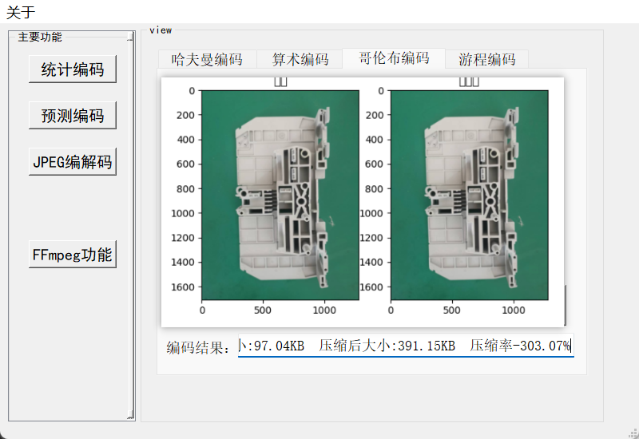

**2.1.4 游程编码**

操作步骤：

点击开始选择图片，即可进行操作。

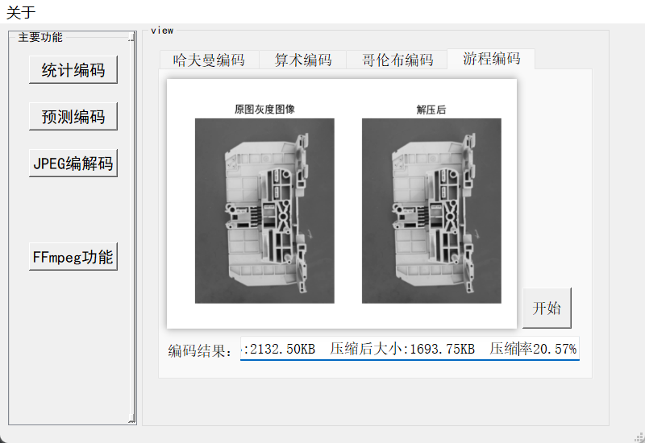

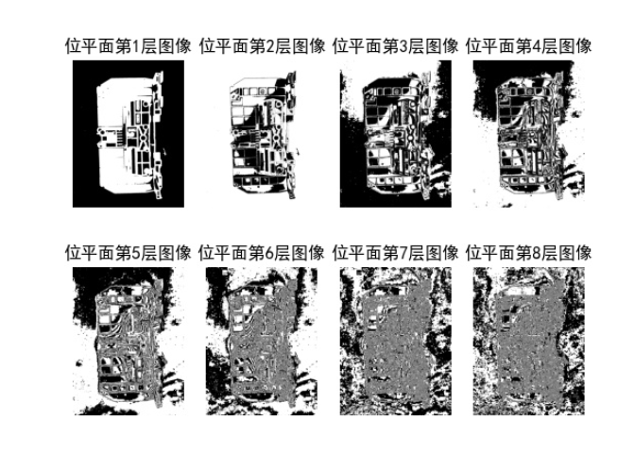

**2.1.3 算术编码**

操作步骤：

点击开始选择图片，即可进行操作。

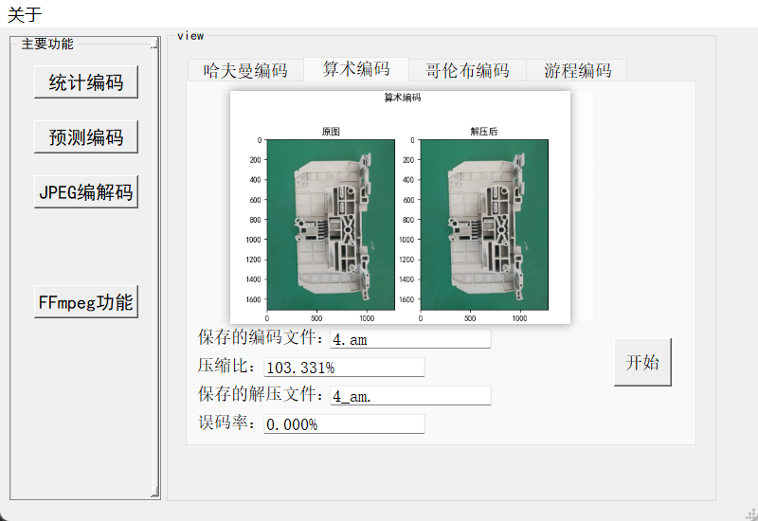

**2.2预测编码**

预测编码：包括DPCM编码，余弦变换编码，小波变换编码。

**2.2.1 DPCM编码**

操作步骤：

点击开始选择图片，即可进行操作。

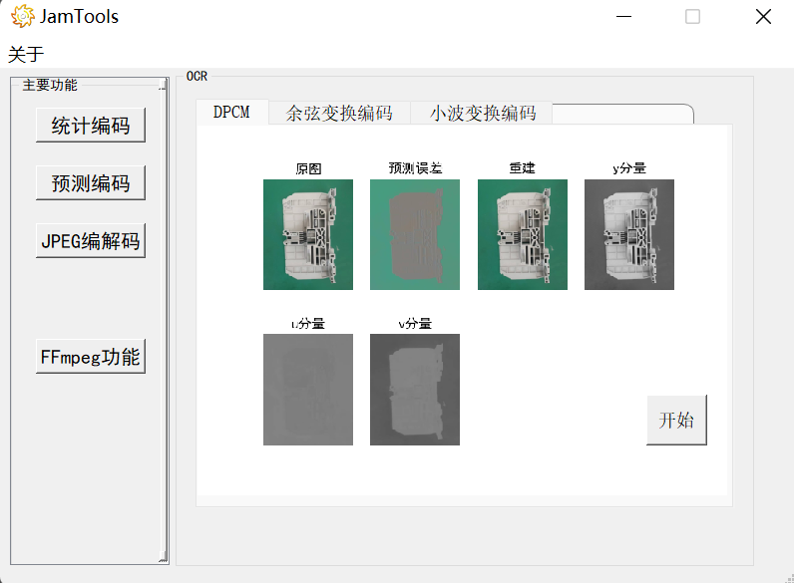

**2.2.2 余弦变换编码**

操作步骤：

点击开始选择图片，即可进行操作。

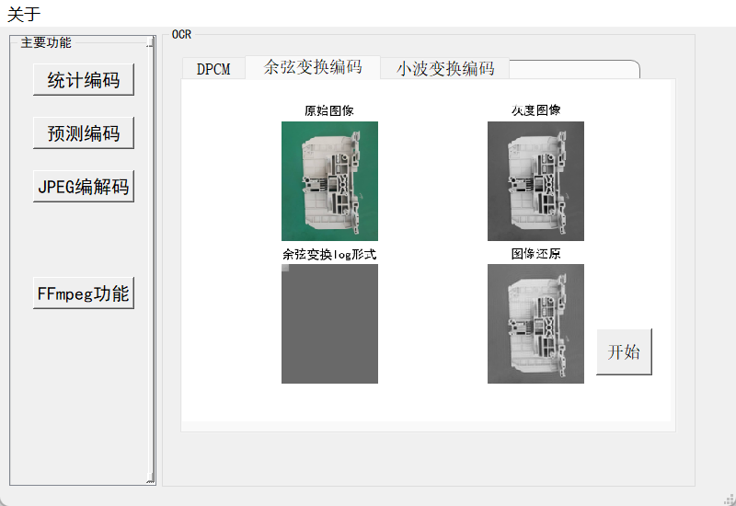

**2.2.3 小波变换编码**

操作步骤：

点击开始选择图片，即可进行操作。

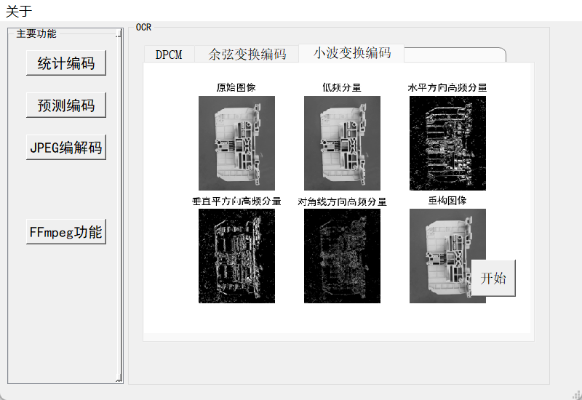

**2.3 JPEG编解码**

可以自行设置质量因子的JPEG编解码，查看压缩比和均方根误差等信息。

操作步骤：

首先设置三个质量因子，然后点击选择输入图片，即可开始编解码。

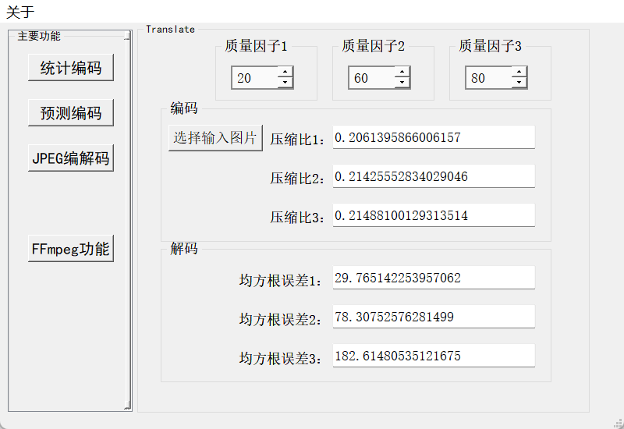

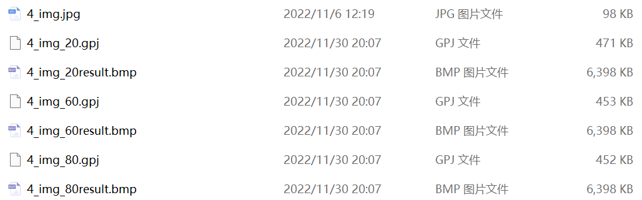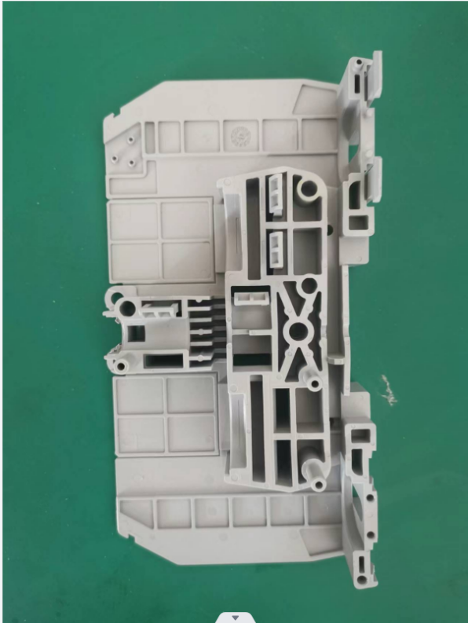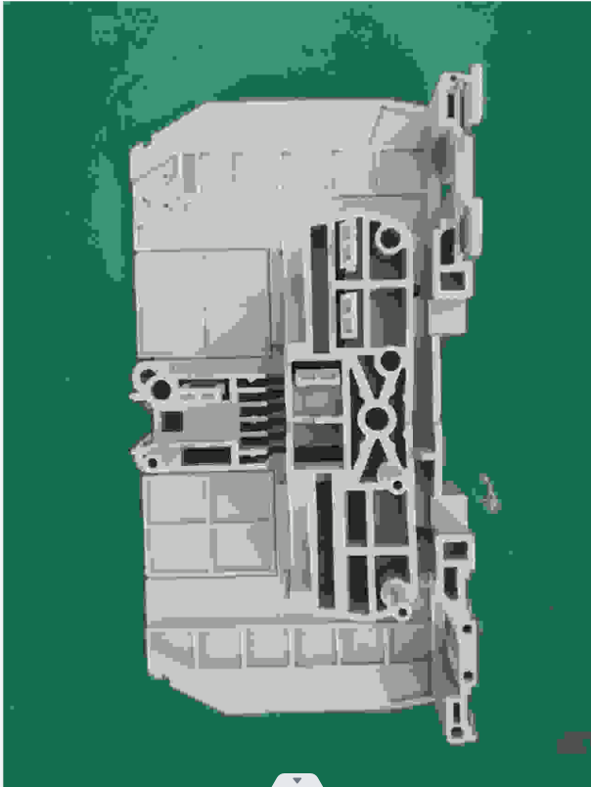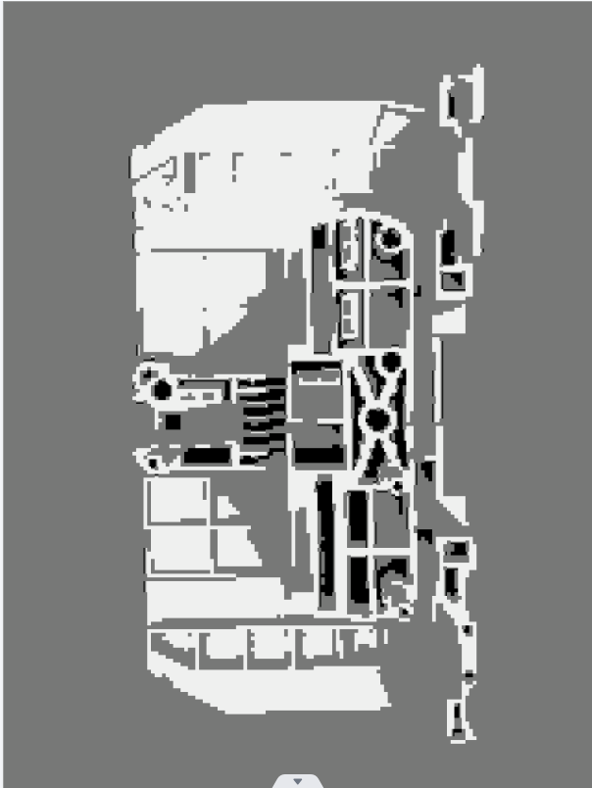 

**2.4 FFmpeg功能**

使用FFmpeg底层，实现各种多媒体文件的裁剪拼接、压缩转码、提取混合功能。

**2.4.1 裁剪、拼接**

裁剪拼接功能分为图片裁剪，视频裁剪和音频裁剪。

2.4.1.1图片裁剪，拼接

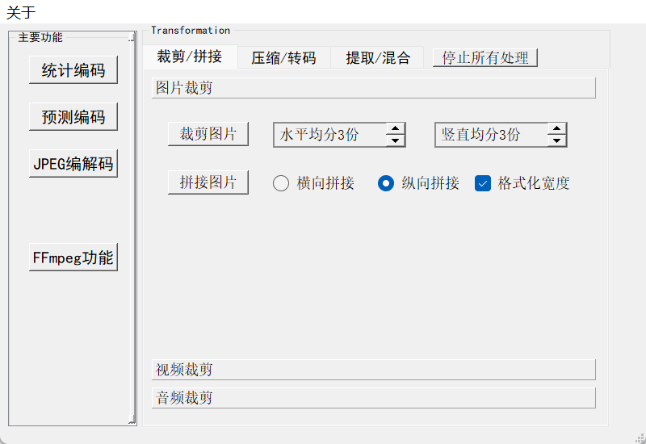

图片裁剪操作步骤：设置好水平和竖直平分的份数，点击裁剪图片选择需要裁剪的图片。



先准备一张原图：

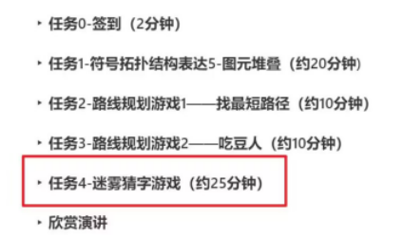

裁剪结果如下：

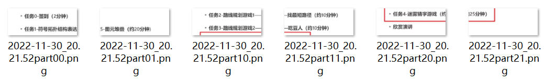

图片拼接操作步骤：选择横向拼接还是纵向拼接，勾选是否需要格式化宽度。点击拼接图片选择需要拼接的图片。



先准备两张原图，拼接结果如下：

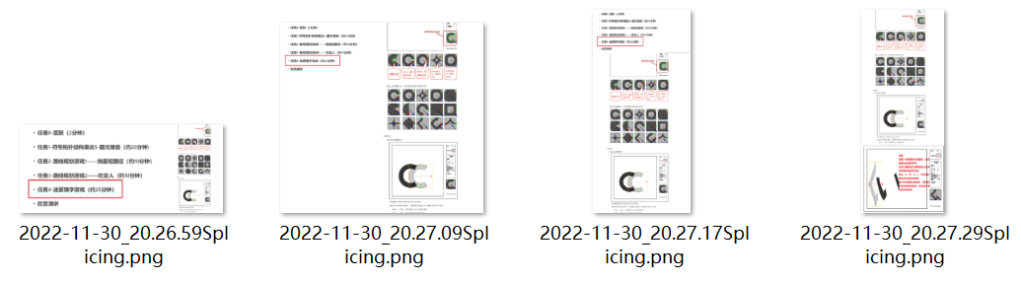

2.4.1.2视频裁剪，拼接

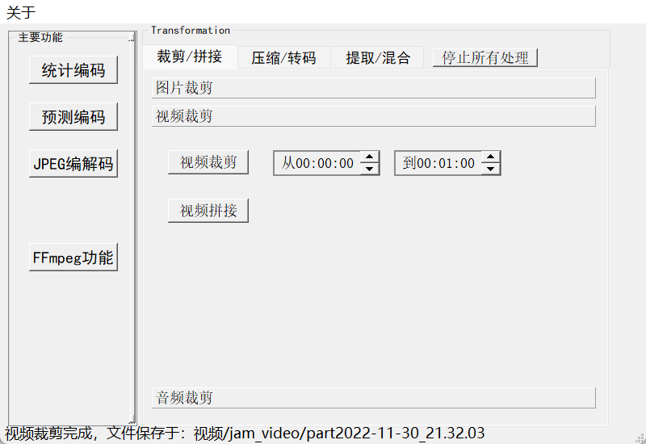

视频裁剪操作步骤：填写好开始时间和结束时间，点击视频裁剪开始功能。



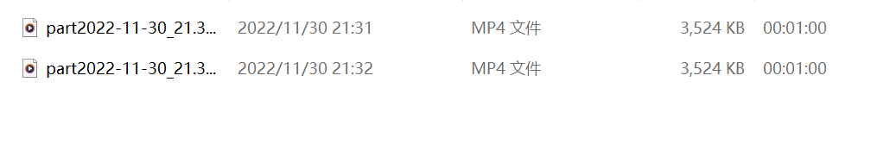

视频拼接操作步骤：点击视频拼接，选择多段视频，开始功能。



2.4.1.3音频裁剪，拼接

音频裁剪操作步骤：填写好开始时间和结束时间，点击音频裁剪开始功能。

音频拼接操作步骤：点击音频拼接，选择多段音频，开始功能。

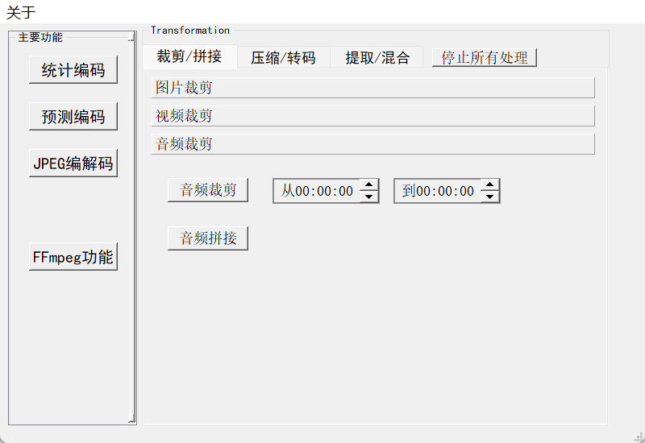

**2.4.2 压缩、转码**

2.4.2.1图片

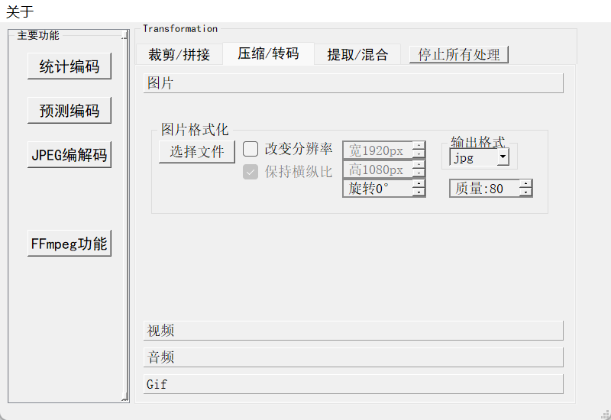

图片转码可以设定图片的输出格式、图片质量、分辨率，是否保持纵横比和旋转角度等等。

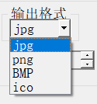

注意：只有勾选改变分辨率，才可以设定图片的长和宽，以及是否勾选保持纵横比。

效果：如下图，是把jpg格式的图片转换成png格式，增大图片质量，进行30度的旋转。





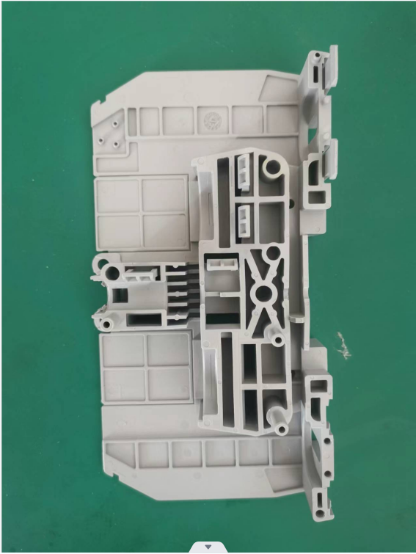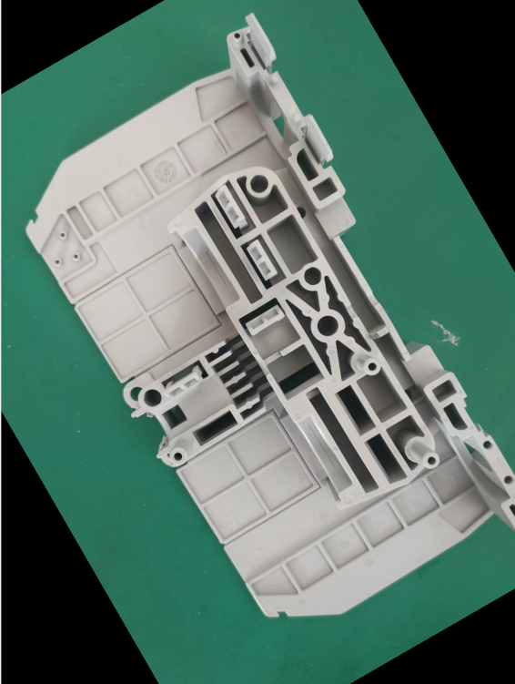

2.4.2.2视频

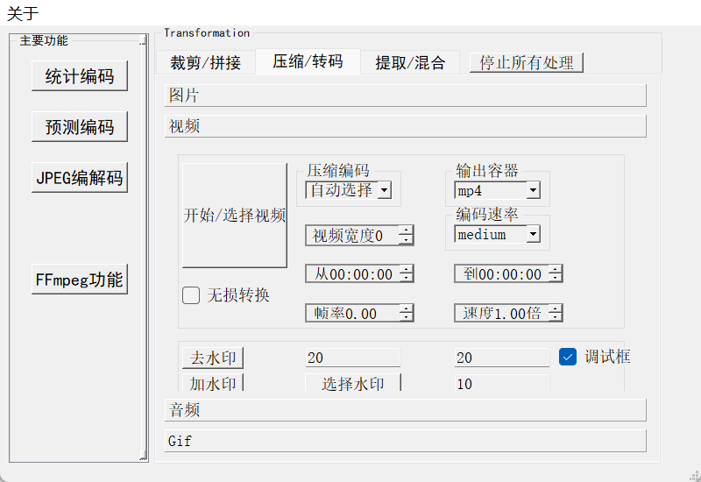

视频转码可以设定视频压缩编码的方式，注意与支持的容器格式相对应。

输出容器为视频的输出格式，也包括多种类型。

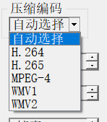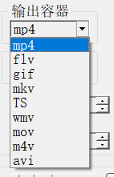

除此之外，还可以设定视频宽度，编码速率，时长范围，帧率，倍速模式等等。

视频宽度为：可等比例缩放视频画面大小；编码速率影响视频压缩比，编码速率越快，视频文件越大。

同时，也可以勾选是否进行无损压缩。

效果：如下为原视频和输出格式为MOV，1.3倍速，范围为0到10秒的转换视频。





2.4.2.3音频

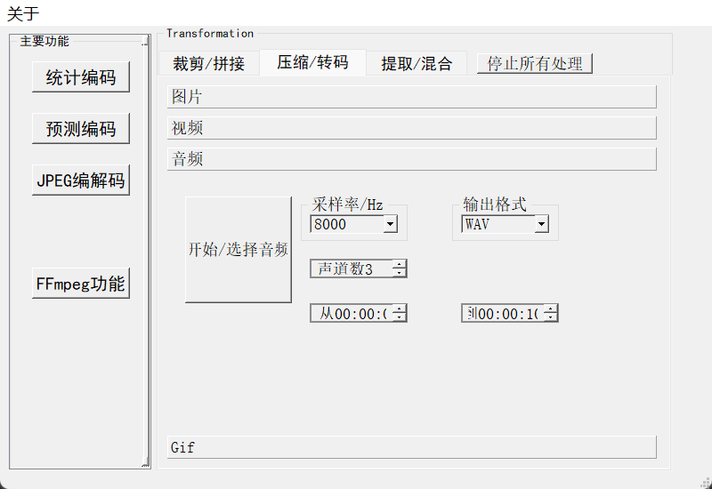

音频转码可以设定音频的采样率，输出格式，声道数和时长范围。

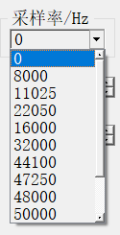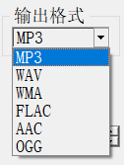

效果：如下是原音频和输出格式的WAV的音频文件，范围设定为0到10秒。





2.4.2.4 gif

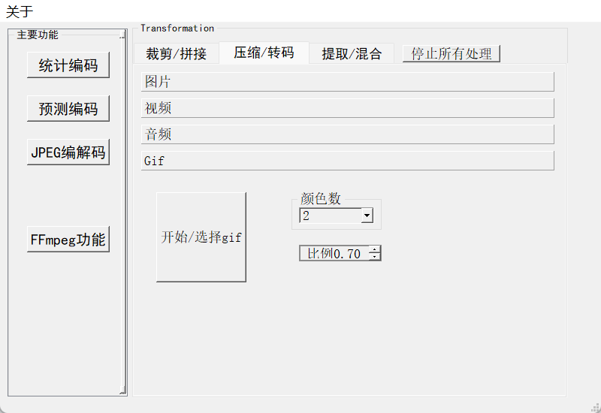

gif转码可以设定gif的颜色数和压缩比例，适当减少比例能有效减少文件大小。

效果：下面是原图和颜色数设置为2时的gif文件。转换后图片大小也进行了一定比例的压缩。



**2.4.3 提取、混合**

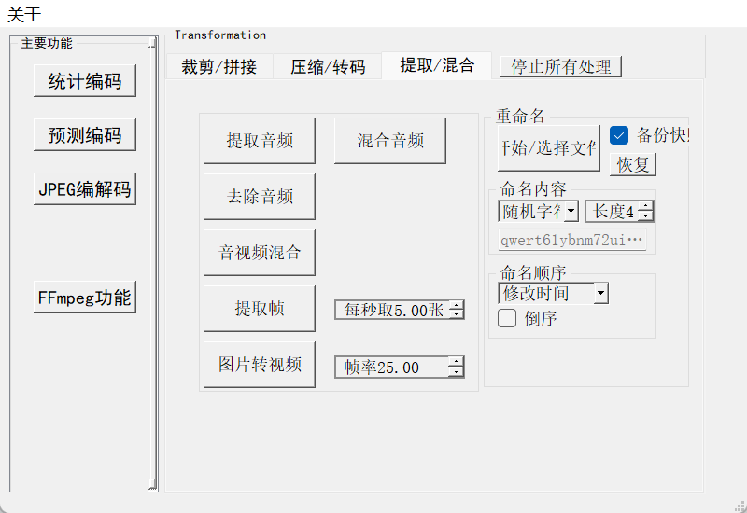

2.4.3.1提取音频

步骤：点击按钮选择视频，在音频文件夹内查看音频文件。

从mp4视频里提取mp3文件，如下：





2.4.3.2去除音频

步骤：点击按钮选择视频，在视频文件夹内查看无声的视频文件。





2.4.3.3音视频混合

步骤：点击按钮按照文件夹的提示，依次选择视频和音频，最后在视频文件夹内查看融合后的视频文件。



上述视频和音频合成混合视频如下：



2.4.3.4 混合音频

步骤：点击按钮选择多段音频，在音频文件夹内查看混合的音频文件。

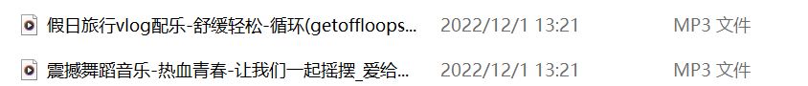

上述音频合成混合音频如下：



2.4.3.5 提取帧

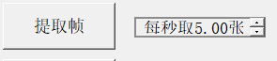

步骤：设定每秒的提取图片张数，点击按钮选择视频，在图片文件夹内查看图片序列文件。

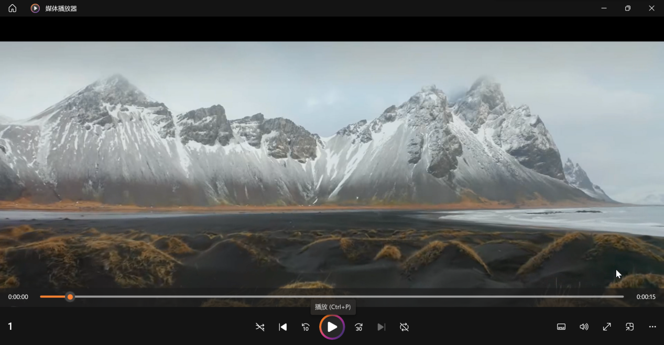

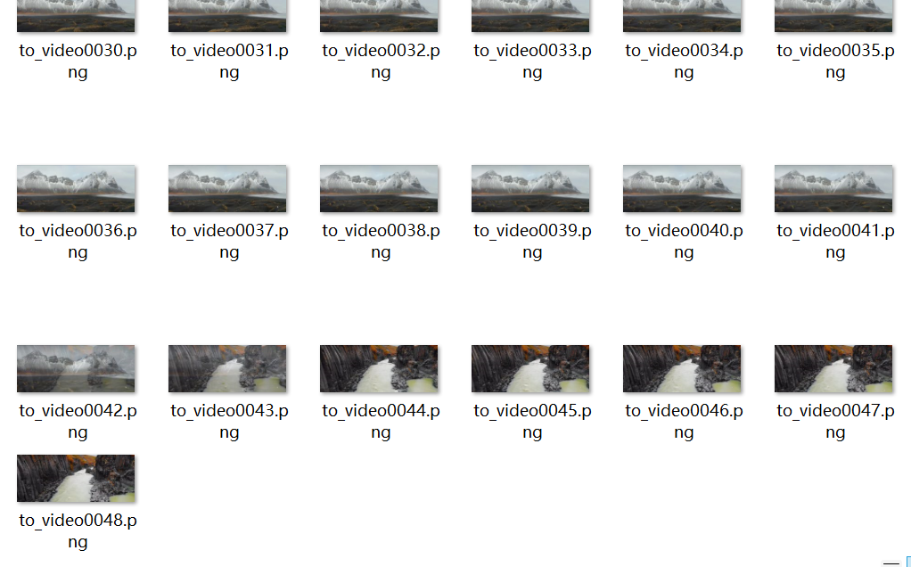

2.4.3.6 图片转视频

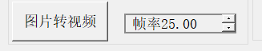

步骤：设定帧率，点击按钮选择序列图片，在视频文件夹内查看生成的视频文件。

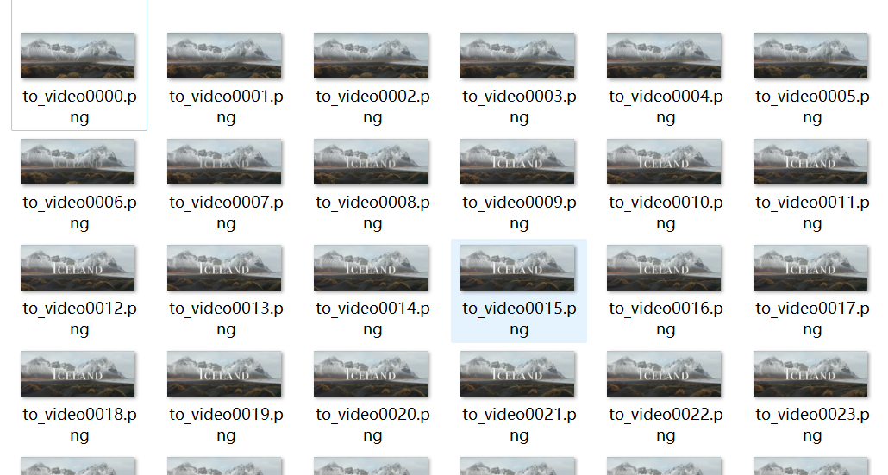



2.4.3.7 重命名文件

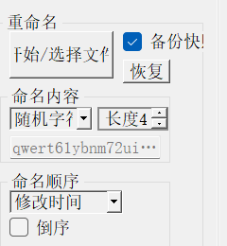

一共有4中命名方法：序列，随机字符，修改时间和原名+字符串。

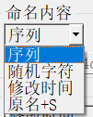

选择序列命名需要选择文件命名的依据包括：修改时间，文件大小或者文件名称。

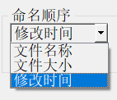

也可以在此设定下倒序排列：

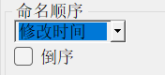

选择随机字符，可以规定字符的长度：

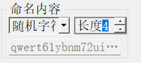

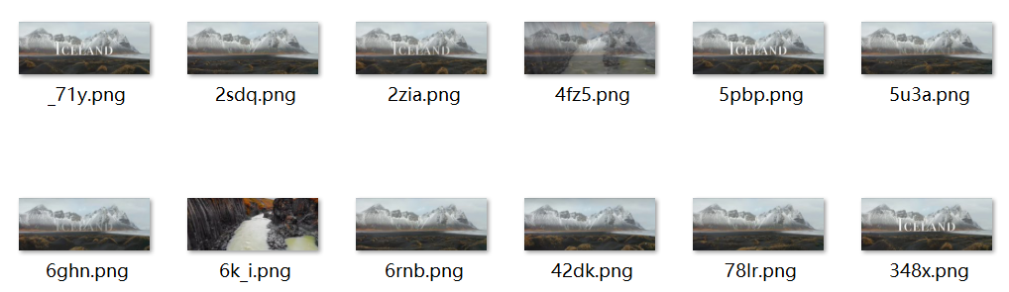

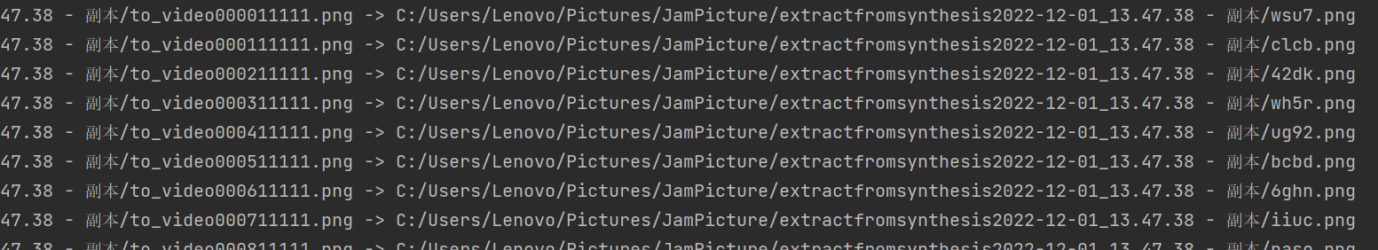

选择修改时间，是根据文件最后保存的时间进行命名：

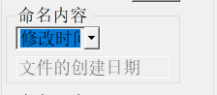

选择原名+字符串，可以规定字符s的内容：

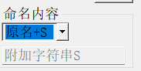

例如：s=11111

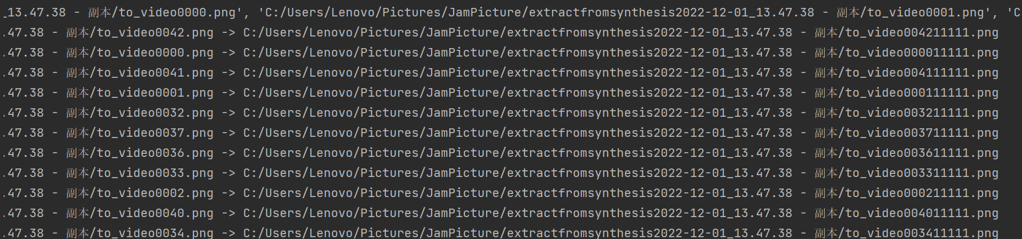

如果操作错误也可以进行一定次数内的恢复命名：



